Сценарий «Праздник День России»

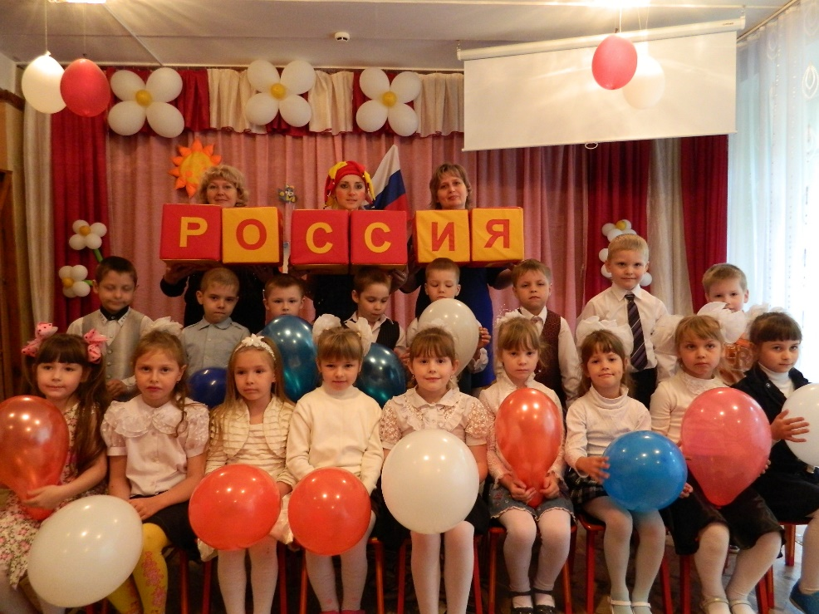
Цель: Воспитание чувства гордости, любви и восхищения к нашей Родине – России.
Задачи:
Продолжать знакомить детей с государственными праздниками нашей страны.
Уточнять у детей понятия «Родина», «Отечество», «Россия», «гражданин». Помочь понять, что означают государственные символы России.
Развивать у детей социально-коммуникативные навыки и творческие способности.
Продолжать развивать у детей интерес к русскому фольклору: сказкам, загадкам, играм, играм-забавам. Воспитывать патриотические чувства, уважение к государственной символике России.
Материал: музыкальные записи, музыкальный центр, флажки 3-х цветов, Российский флаг, изображение герба России, гербов других стран, спорт.инвентарь для проведения подвижных игр, костюмы для героев и танцевальных номеров.
Методы и приемы: стихи, песня, танец, народная игра, соревнование, подвижная игра.
Ведущий: К нам лето жаркое пришло, с собою праздник привело!
Праздник очень добрый и красивый!
Это День независимости России!
Песня ___Россия, Россия - ты моя звезда….._______________
Под веселую музыку входит клоун Спортивкин.
Спортивкин: И сегодня в этот нельзя скучать…
А можно веселиться и играть!
Ну, тогда, повернитесь все друг к другу,
И пожмите руку другу.
Руки вверх все поднимите
И вверху пошевелите.
Крикнем весело «Ура»
Наш праздник начинать пора.
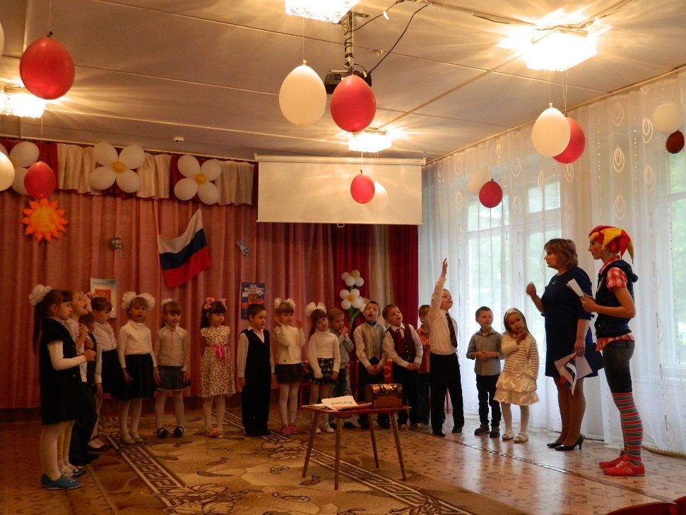
Игра: «В нашем зале все дузья…».
Спортивкин: Вы знаете, ведь я только сегодня вернулся из необыкновенного путешествия. А путешествовал я по разным странам, Где я только не бывал… Да что говорить, я ведь для вас привез целый чемодан сюрпризов… Но все-таки я вам скажу, что краше и любимей России нет на целом свете. Россия - единственная необыкновенная страна, потому что она наша Родина.
ВИДЕОРОЛИК: «Россия»
А что такое Родина? Ребята, кто-нибудь знает, что такое Родина? Здорово! А давайте теперь так поиграем, я буду говорить начало, а вы будет продолжать…
Наша страна называется – Россия.
Граждане России, т. е. мы с вами – Россияне
Столица России город – Москва
Давайте все вместе ей скажем «Ура».
А наш город называется – Кулебаки
Давайте ему тоже скажем дружней Ура Кулебаки!
Ребенок:
Кулебаки – город мой родной
Мы малой Родиной зовем!
Парки, улицы, дома – Это Родина моя!

Реб. Здесь мы праздники встречаем
И героев почитаем
В боях павших и живых
В добрых песнях славим их!
Исполняется песня «Прадедушка»
Ведущий: Спортивкин, мне так жутко хочется узнать, что же у тебя в чемоданчике? А вы, ребята, хотите? Давайте его попросим, покажи, пожалуйста…
Спортивкин: Ну, хорошо, хорошо, все вам покажу. Ребята, я ведь вам говорил, что бывал в разных странах. И из каждой привез государственные символы.
Ведущий: И что же это за символы?
Спортивкин: Это знаки, по которым отличают одну страну от другой. Вот попробуй для начала среди всех этих флагов найти флаг нашей Родины…
Показывает флаги разных стран, Ведущий пытается найти Российский, не может, может кто-то из детей поможет.
Спортивкин: Цвету флага придается особый смысл.
Белый цвет означает мир и чистоту совести;
Синий – небо, верность и правду;
Красный – огонь и отвагу.
Государственный флаг поднимается во время торжественных мероприятий, праздников, и в это время всегда звучит гимн Российской Федерации.
Сегодня праздник нашего государства, давайте и мы послушаем торжественный гимн нашей России стоя!
Звучит «Гимн Российской Федерации»
Спортивкин: Угадайте загадку:
У него названий много:
Триколор, трёхцветный стяг -
С ветром гонит прочь тревоги
Бело-сине-красный. (ФЛАГ)
А чтобы вы лучше его запомнили, давайте с ним поиграем.
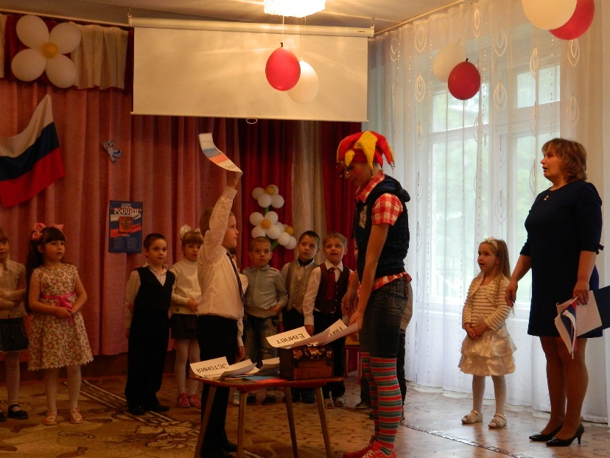
Эстафетная игра «Подними флаг»
Ведущий: Здорово.
Теперь мою загадку угадайте:
Наслаждаться не устану
Песней жавороночка,
Ни на что не променяю
Милую стороночку!
Теплый ветер принесет
Аромат смородины,
Так чего дороже нет? —
Нет дороже. (Родины)
А я хочу сейчас проверить вашу внимательность с помощью флажков. Когда я подниму белый флажок, вы дружно кричите «Я», на синий «ЖИВУ», на красный «В РОССИИ».
Кричалка с флажками «Я живу в России»
Ведущий: А сейчас у нас небольшая минутка отдыха.
Игра «Мои ручки хороши»
Ведущий: Ни одно место на Земле не может сравниться с красотой земли русской. В любое время года хороша природа, но особенно - летом. И стихи, и песни о ней люди складывают., а мы исполним танец.
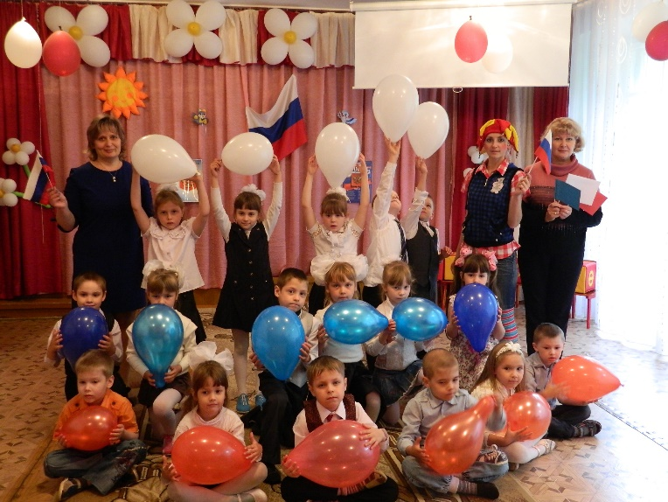
Танец с воздушными шарами_(муз: «Адрес детства - Россия»)шары трех цветов
Ведущий: Ребята, а теперь попробуйте вспомнить и рассказать о Родине и народе
пословицы.
Дети: «Родина любимая – это мать родная».
• «Родимая сторона – мать, чужая – мачеха».
• «Человек без родины, что соловей без песни».
• «На чужой стороне и весна не красна».
• «Жить – Родине служить».
• «Вся Российская земля начинается с Кремля».
• «За морем теплее, а у нас светлее»
• «Глупа та птица, которой гнездо своё немило».
• «На чужой стороне рад своей вороне».
• «Всякому мила своя сторона».
• «Где кто родился, там и пригодился».
Спортивкин: Да, русские ни с мечом, ни с калачом не шутили. Врагов себе не искали, друзьями дорожили.
Берегли родную землю русские люди, трудились во славу богатства Родины, защищали ее во все времена. Народ российский испокон веков славился силою, удалью, ловкостью молодецкой. И были всегда на Руси богатыри – эдакие силачи с добром сердцем и чистою душою.
Ребята, а давайте и мы покажем, какие крепкие, сильные, ловкие и удалые дети живут в России!
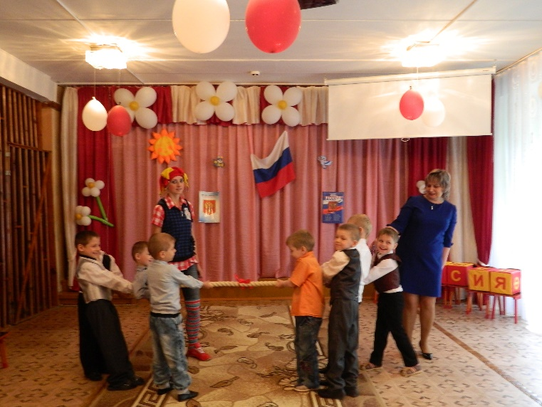
Проводится игра «Перетягивание каната».
Ребенок: Замер тихо стадион –
Кто же будет чемпион?
Кто метнет подальше вдаль,
Тот получит и медаль!
Игра - эстафета «Меткие стрелки»
Ребенок: А без друга или подруги
Нам на свете не прожить.
Так давайте же, ребята,
Будем дружбой дорожить. 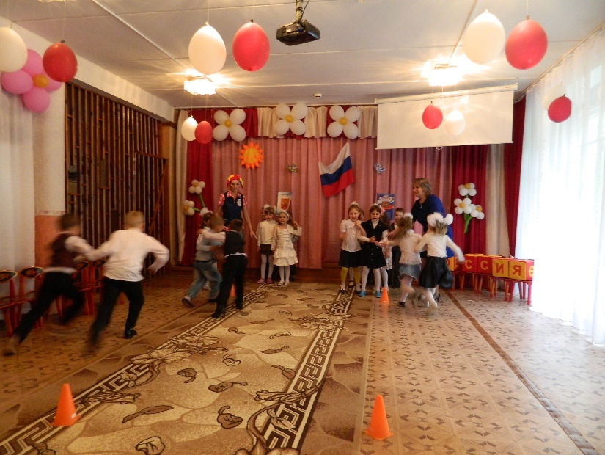

Игра – эстафета «Дружные пары» «Самокаты или фитболы
Ребенок: Очень много слов на свете,
Как снежинок у зимы.
Но возьмем, к примеру, эти:
Слово «Я» и слово «Мы».
«Я» на свете одиноко,
В «Я» не очень много прока.
Одному или одной
Трудно справиться с бедой.
Слово «Мы» сильней, чем «Я».
Мы – семья, и мы – друзья.
Мы – народ, и мы – едины.
Вместе мы непобедимы.
Ведущий: Ну а чтобы наша дружба была еще крепче, скрепим ее веселым танцем.
Танец «Давайте познакомимся»
Спортивкин: Ну а теперь пришел черед
Сыграть в игру «Наоборот»
Игра «Наоборот»
Скажу я слово Высоко – вы отвечайте… низко
Скажу я слово Далеко – вы отвечайте… близко
Скажу я слово потолок – вы отвечайте… пол
Скажу я слово Потерял – вы скажете… нашел
Скажу я лето – вы… зима
Скажу я можно – вы… нельзя
Скажу я слово трус – вы скажете… храбрец
Теперь начало я скажу – вы скажете… Конец
Ведущий: Отгадайте время года:
Жаркая стоит погода,
рано солнышко встает,
днем и греет испечет,
Река манит нас прохладой,
В лес за ягодами надо. (Лето)
Игра- песня «Буги-вуги»
Ведущий: Велика наша Россия и талантлив наш народ.
Славилась Россия чудо – мастерами,
дерево и глину в сказку превращали.
Красками и кистью красоту творили,
своему искусству молодых учили.
Учили и песни петь, и веселые танцы водить.
Музыкальная игра -танец «Если весело живется»
Спортивкин: Вот и наш замечательный праздник День России подходит к концу. А для вас у меня в моем сундучке есть еще кое-что. Как вы думаете, что там?
Спортивкин достает угощение и угощает им детей. (матрешки с приклеенной конфетой)
Ведущий: Нам нужна Россия сильная,
Молодая и спортивная.
Ловкая , умелая.
Дружная и смелая.
Выходи честной народ
В танцевальный наш флеш-моб.Танец детей.Заключительная песня «Мы дети России»
Ведущий: Поздравляю Вас с Днем России, с днем ее высокой славы, гордости и величия!

: «Родина любимая – это мать родная».

• «Родимая сторона – мать, чужая – мачеха».
• «Человек без родины, что соловей без песни».

• «На чужой стороне и весна не красна».

• «Жить – Родине служить».
• «Вся Российская земля начинается с Кремля».

• «За морем теплее, а у нас светлее»
• «Глупа та птица, которой гнездо своё немило».
• «На чужой стороне рад своей вороне».

• «Всякому мила своя сторона».

• «Где кто родился, там и пригодился».

Ребенок: Замер тихо стадион –
Кто же будет чемпион?
Кто метнет подальше вдаль,
Тот получит и медаль!

Ребенок: А без друга или подруги
Нам на свете не прожить.
Так давайте же, ребята,
Будем дружбой дорожить.

Ребенок: Очень много слов на свете,
Как снежинок у зимы.
Но возьмем, к примеру, эти:
Слово «Я» и слово «Мы».
«Я» на свете одиноко,
В «Я» не очень много прока.
Одному или одной
Трудно справиться с бедой.
Слово «Мы» сильней, чем «Я».
Мы – семья, и мы – друзья.
Мы – народ, и мы – едины.
Вместе мы непобедимы.

Ребенок:
Кулебаки – город мой родной
Мы малой Родиной зовем!
Парки, улицы, дома – Это Родина моя!

Реб. Здесь мы праздники встречаем
И героев почитаем
В боях павших и живых
В добрых песнях славим их!

